4Fit App

-Proiect POO-



Grupa C112-A

Student cap.Călugăru Diana-Alina

Student cap.Lipan Andra-Maria

Cuprins

Tabel versiuni 3

Capitolul 1 – Strategia de testare 4

1.1. Scopul proiectului 4

1.2. Lista definițiilor 4

1.3. Descrierea resurselor necesare 5

Capitolul 2-Descrierea testelor 6

Capitolul 3-Diagrama claselor 16

3.1.Fluxul Aplicatiei 17

3.2.Diagrama baza de date 18

3.3.Logo-ul aplicatiei 19

# Tabel versiuni

|  |  |  |
| --- | --- | --- |
| **Versiune** | **Data** | **Modificări** |
| 1.0 | 26.03.2021 | Adaugarea capitolului 1 |
| 1.1 | 02.04.2021 | Adaugarea tabelelor de testare |
| 1.2 | 04.04.2021 | Finalizarea documentului. |

# Capitolul 1 – Strategia de testare

1.1. Scopul proiectului - Descrierea scopului acestui document și a testelor incluse pentru validarea produsului software final.

Această aplicație are rolul de a îmbunătăți condiția fizică a utilizatorului în funcție de preferințele sale și de ceea ce i se potrivește în funcție de standardele alese.După logarea utilizatorului acesta trebuie să se autoevalueze din punct de vedere fizic și să își seteze propriul ideal, iar aplicația să se modeleze pe cerințele și capacitățile acestuia, astfel încât aplicația va deveni una personalizată pe utilizator.După autentificare și completarea cerințelor inițiale antrenamentele vor crește în dificultate treptat.De asemenea, aplicația va trimite notificări utilizatorului în funcție de activitatea acestuia pe aplicație, astfel încât după o perioadă de inactivitate va primi o notificare pe email în privința acestui lucru.

1.2. Lista definițiilor - Un tabel în care vor fi incluse toate abrevierile folosite în cadrul PT.

SW abrevierea de la cuvântul software.

HW abrevierea de la cuvântul hardware.

Un antrenament este incomplet dacă utilizatorul nu reușește să finalizeze cu success toate exercițiile.

Personalizarea aplicației reprezintă modelarea antrenamentelor în funcție de datele introduse de fiecare utilizator (înălțimea, greutatea, vârsta, scopul folosirii aplicației <<scadere în greutate sau adăugare de masă musculară>>, idealul la care el dorește să ajungă si nivelul de dificultate al antrenamentelor <<usor, mediu, greu>>).

Gradul de dificultate reprezintă nivelul de intensitate al antrenamentelor (nivelul de dificultate poate sa fie ușor, mediu sau greu).

Meniul personalizat/recomandat reprezintă un meniu adaptat pe cerințele utilizatorului (datele persoanale introduse la inceput).

Inactivitate pe aplicație reprezintă lipsa utilizatorului mai multe de 24 de ore

1.3. Descrierea resurselor necesare **testării** - Preluarea cerințelor HW și SW definite în DCS.

Partea aplicației software este dezvoltată pentru platforma sistemului de operare Windows 10, utilizând sistemul inter-platformă de dezvoltare Qt pentru interfața grafică și mediul de dezvoltare Microsoft Visual Studio.Pentru reținerea informațiilor vom crea o bază de date folosind Microsoft SQL Server Management Studio 18.În general vom lucra cu limbajul C++, folosind si biblioteca ASIO.Pentru verificarea conexiunii am folosit aplicatia Putty.

Pentru testare vor fi de ajuns 2 persoane(sau 2 teste), pentru a demonstra sincronizarea datelor de la o rulare a aplicației la alta. Vor exista un număr de x teste ce vor fi puse în aplicare în funcție de fluxul aplicației.

# Capitolul 2-Descrierea testelor

|  |  |  |
| --- | --- | --- |
| Test nr.1 | | |
| Cerinta verificata | | Cerinta 1. Alegerea metodei de conectare |
| Document justificat | | DCS |
| Modalitate de testare | Pasul 1 Apasarea butonului „Creeaza cont” | Pasul 2  Apasarea butonului „Intra in cont” |
| Rezultate asteptate | Deschiderea unei noi ferestre unde se gasesc cerintele de inregistrare | Deschiderea unei noi ferestre unde se gasesc cerintele de autentificare |
| Rezultate obtinute |  | |
| Test trecut | DA | NU |

|  |  |  |  |  |  |
| --- | --- | --- | --- | --- | --- |
| Test nr.2 | | | | | |
| Cerinta verificata | | | Cerinta 2. Inregistrare utilizator folosind adresa de e-mail, un username si o parolă la alegere. | | |
| Document justificat | | | DCS | | |
| Modalitate de testare | Pasul 1 Introduce un username la alegere in campul aferent | Pasul 2  Introducerea unei adrese de e-mail in campul aferent | | Pasul 3  Introducerea unei parole la alegere in campul aferent | Pasul 4  Apasarea butonului „Creeaza cont” |
| Rezultate asteptate | Deschiderea unei noi ferestre unde se gasesc campurile aferente pentru introducerea datelor. | | | | Aparitia mesajului „Inregistrare cu succes” |
| Rezultate obtinute |  | | | | |
| Test trecut | DA | NU | |  |  |

|  |  |  |  |  |
| --- | --- | --- | --- | --- |
| Test nr.3 | | | | |
| Cerinta verificata | | | Cerinta 3. Autentificare utilizator folosind un username/e-mail si o parola deja aleasa. | |
| Document justificat | | | DCS | |
| Modalitate de testare | Pasul 1. Introducerea unui username/e-mail in campul aferent | Pasul 2.Introducerea unei parole deja alese in campul aferent | | Pasul3.Apasarea butonului „Intra in cont” |
| Rezultate asteptate | Apariția mesajului de logare cu succes | | | Deschiderea ferestrei „Meniu” |
| Rezultate obtinute |  | | | |
| Test trecut | DA | NU | |  |

|  |  |  |  |  |  |  |  |
| --- | --- | --- | --- | --- | --- | --- | --- |
| Test nr.4 | | | | | | | |
| Cerinta verificata | | | | Cerinta 4. Introducerea datelor personale ale utilizatorului. | | | |
| Document justificat | | | | DCS | | | |
| Modalitate de testare | Pasul 1.Introducerea inaltimii. | Pasul 2.Introducerea greutatii | | | Pasul3. Introducerea varstei | | Pasul 4.Apasarea butonului „Mai departe” |
| Rezultate asteptate | Introducerea datelor cu succes a utilizatorului. | | | | | Deschiderea ferestrei pentru introducerea datelor urmatoare | |
| Rezultate obtinute |  | | | | | | |
| Test trecut | DA | | NU | | |  | |

|  |  |  |  |  |
| --- | --- | --- | --- | --- |
| Test nr.5 | | | | |
| Cerinta verificata | | | Cerinta 5. . Introducerea datelor personale ale utilizatorului. | |
| Document justificat | | | DCS | |
| Modalitate de testare | Pasul 1. Introducerea scopului(scaderea in greutatea si adaugare de masa musculara) | Pasul 2. Introducerea idealului(numarul de kilograme) | | Pasul 3. Apasarea butonului „Mai departe” |
| Rezultate asteptate | Introducerea cu succes a datelor. | | | Deschiderea unei noi ferestre unde utilizatorul alege/refuza un meniu recomandat |
| Rezultate obtinute |  | | | |
| Test trecut | DA | | | NU |

|  |  |  |  |
| --- | --- | --- | --- |
| Test nr.6 | | | |
| Cerinta verificata | | Cerinta 6. Alegerea sau refuzarea unui meniu recomandat | |
| Document justificat | | DCS | |
| Modalitate de testare | Pasul 1. Alegerea sau refuzarea unui meniu recomandat prin apasarea unui buton. | | Pasul 2. Apasarea butonului „Mai departe”. |
| Rezultate asteptate | Apasarea cu succes a butonului de alegere a meniului. | | Deschiderea unei noi ferestre unde utilizatorul alege gradul de dificultate pentru antrenament. |
| Rezultate obtinute |  | | |
| Test trecut | DA | | NU |

|  |  |  |  |
| --- | --- | --- | --- |
| Test nr.7 | | | |
| Cerinta verificata | | Cerinta 7.Setarea gradului de dificultate al antrenamentelor. | |
| Document justificat | | DCS | |
| Modalitate de testare | Pasul 1.Setarea gradului de dificultate prin apasarea unui buton. | | Pasul 2. Apasarea butonului „Mai departe”. |
| Rezultate asteptate | Apasarea cu succes a butonului de alegere a gradului de dificultate | | Deschiderea unei noi ferestre „Meniu” |
| Rezultate obtinute |  | | |
| Test trecut | DA | | NU |

|  |  |  |  |  |
| --- | --- | --- | --- | --- |
| Test nr.8 | | | | |
| Cerinta verificata | | | Cerinta 8. Inceperea antrenamentului la apasarea unui buton. | |
| Document justificat | | | DCS | |
| Modalitate de testare | Pasul1  Apasarea butonului pentru inceperea antrenamentului. | Pasul 2. Setarea unui temporizator (de 5 secunde). | | Pasul 3. Derularea exercitiilor |
| Rezultate asteptate | Apasarea cu succes a butonului „Start” | Pornirea corecta a temporizatorului | | Exercitiile se deruleaza cu succes. |
| Rezultate obtinute |  | | | |
| Test trecut | DA | NU | |  |

|  |  |  |  |  |
| --- | --- | --- | --- | --- |
| Test nr.8- continuare | | | | |
| Cerinta verificata | | | Cerinta 8. Setarea procentului de reusita la finalul antrenamentului. | |
| Document justificat | | | DCS | |
| Modalitate de testare | Pasul 4. Apasarea unui buton de pauza. | Pasul 5.Apasarea unui buton de reluare a antrenamentului. | | Pasul 6.Apasarea unui de buton de finalizare |
| Rezultate asteptate | Intreruperea exercitiilor pana la apasarea butonului „Reluare” | Reluarea exercitiilor. | | Aparitia ferestrei de selectare a procentului de reusita |
| Rezultate obtinute |  | | | |
| Test trecut | DA | NU | |  |

|  |  |  |  |  |
| --- | --- | --- | --- | --- |
| Test nr.9 | | | | |
| Cerinta verificata | | | Cerinta 9. Setarea procentului de reusita la finalul antrenamentului. | |
| Document justificat | | | DCS | |
| Modalitate de testare | Pasul 1.Apasarea butonului „Selectare procent” . | Pasul 2. Setarea procentului obtinut. | | Pasul 3.Apasarea butonului „Mai departe”. |
| Rezultate asteptate | Apasarea cu succes a butonului „Selectare procent”. | Introducerea procentului in campul aferent. | | Deschiderea unei ferestre in care utilizatorul are posibilitatea de a vedea numarul de calorii arse sau de a se intoarce pe pagina „Meniu” |
| Rezultate obtinute |  | | | |
| Test trecut | DA | NU | |  |

|  |  |  |  |  |  |
| --- | --- | --- | --- | --- | --- |
| Test nr.10 | | | | | |
| Cerinta verificata | | | Cerinta 10.Posibilitatea de a vedea numarul de calorii arse in urma antrenamentului. | | |
| Document justificat | | | DCS | | |
| Modalitate de testare | Pasul 1. Apasarea butonului „Numar calorii” | | | Pasul 2.Apasarea butonului „Iesire” pentru reintoarcerea la pagina principala. | |
| Rezultate asteptate | Afisarea numarului de calorii. | | | Intoarcerea in pagina „Meniu” | |
| Rezultate obtinute |  | | | | |
| Test trecut | DA | NU | | |  |

|  |  |  |
| --- | --- | --- |
| Test nr.11 | | |
| Cerinta verificata | | Cerinta 11.Cresterea sau mentinerea nivelui de dificultate al antrenamentului in functie de procentul acumulat anterior . |
| Document justificat | | DCS |
| Modalitate de testare | Pasul 1.Verificarea procentului anterior. | Pasul 2. In cazul in care procentul este 100% creste gradul de dificultate. |
| Rezultate asteptate |  | Creste numarul de exercitii pentru viitoarele antrenamente. |
| Rezultate obtinute |  | |
| Test trecut | DA | NU |

|  |  |  |  |  |  |
| --- | --- | --- | --- | --- | --- |
| Test nr.12 | | | | | |
| Cerinta verificata | | | Cerinta 12.Primirea zilnica a unui meniu recomandat. | | |
| Document justificat | | | DCS | | |
| Modalitate de testare | Pasul 1.Apasarea butonului „Meniu recomandat” | Pasul 2. Selectarea zilei | | Pasul 3. Afisarea meniului propriu-zis | Pasul 4. Apasarea unui buton „Inapoi” pentru intoarcerea la meniul principal |
| Rezultate asteptate | Deschiderea unei ferestre pentru selectarea zilei. | Apasarea butonului cu eticheta „Ziua n”, unde n este numarul zilei dorite . | | Citirea din fisier a textului cu privire la meniul ales. | Intoarcerea in pagina „Meniu” |
| Rezultate obtinute |  | | | | |
| Test trecut | DA | NU | |  |  |

|  |  |  |  |  |  |  |  |  |
| --- | --- | --- | --- | --- | --- | --- | --- | --- |
| Test nr.13 | | | | | | | | |
| Cerinta verificata | | | Cerinta 13.Utilizatorul are optiunea de a alege un antrenament de mentinere dupa atingerea obiectivului. | | | | | |
| Document justificat | | | DCS | | | | | |
| Modalitate de testare | Pasul 1.Apasarea butonului „Ideal atins” | | | Pasul 2. Posibilitatea de a apasa pe butonul „Da” | | | Pasul 3. Posibilitatea de a apasa pe butonul„Nu” | |
| Rezultate asteptate | Afisarea unei ferestre cu intrebarea „Ai ajuns la idealul dorit?” | | | In cazul apasarii pe butonul „Da”antrenamentul nu mai creste in dificultate. | | | In cazul apasarii pe butonul „Nu”antrenamentul va continua cresterea in dificultate. | |
| Rezultate obtinute |  | | | | | | | |
| Test trecut | DA | NU | | |  |  | |  |

|  |  |  |  |  |
| --- | --- | --- | --- | --- |
| Test nr.14 | | | | |
| Cerinta verificata | | | Cerinta 14.Primirea unei notificari in cazul inactivitatii utilizatorului. | |
| Document justificat | | | DCS | |
| Modalitate de testare | Pasul 1.Inregistrearea inactivitatii utilizatorului timp de 24 de ore. | Pasul 2. Primirea unei notificari. | | Pasul 3. In cazul apasarii pe notificare utilizatorul intra direct in aplicatie |
| Rezultate asteptate |  |  | | Deschiderea aplicatiei |
| Rezultate obtinute |  | | | |
| Test trecut | DA | NU | |  |

|  |  |  |  |  |
| --- | --- | --- | --- | --- |
| Test nr.15 | | | | |
| Cerinta verificata | | | Cerinta 15. Utilizatorul are posibilitatea de a schimba datele initiale. | |
| Document justificat | | | DCS | |
| Modalitate de testare | Pasul 1. Apasarea butonului „Date personale” | Pasul 2. Posibilitatea schimbarii acestora. | | Pasul 3. Apasarea butonului „Inapoi” care ne duce in meniul principal. |
| Rezultate asteptate | Afisarea datelor persoanele introduse initial. | Editarea si salvarea datelor ulterior introduse de utilizator. | | Deschiderea ferestrei „Meniu” |
| Rezultate obtinute |  | | | |
| Test trecut | DA | NU | |  |

|  |  |  |  |  |
| --- | --- | --- | --- | --- |
| Test nr.16 | | | | |
| Cerinta verificata | | | Cerinta 16.Calcularea numarului de calorii. | |
| Document justificat | | | DCS | |
| Modalitate de testare | Pasul 1.Verificarea procentului introdus de utilizator. | Pasul 2.Calcularea numarului de calorii in functie de procentul introdus(C=p*c; C=numarul de calorii afisate utilizatorului, p=procentul introdus de utilizator in urma antrenamentului, c=numarul de calorii total al antrenamentului). | | Pasul 3. Afisarea numarului de calorii utilizatorului. |
| Rezultate asteptate |  | Calcularea corecta a numarului de calorii | | Afisarea corecta a numarului de calorii |
| Rezultate obtinute |  | | | |
| Test trecut | DA | NU | |  |

|  |  |  |  |
| --- | --- | --- | --- |
| Test nr.17 | | | |
| Cerinta verificata | | Cerinta 17.Trecerea in baza de date a unui utilizator nou inregistrat. | |
| Document justificat | | DCS | |
| Modalitate de testare | Pasul 1.Clientul va face o cerere de inregistrare care va ajunge la server. | | Pasul 2.Se face o legatura intre baza de date si client. |
| Rezultate asteptate |  | |  |
| Rezultate obtinute |  | | |
| Test trecut | DA | | NU |

|  |  |  |  |  |  |
| --- | --- | --- | --- | --- | --- |
| Test nr.18 | | | | | |
| Cerinta verificata | | | Cerinta 18.Gestionarea bazei de date pentru a putea trimite fiecarui client informatii despre activitatea inregistrata. | | |
| Document justificat | | | DCS | | |
| Modalitate de testare | Pasul 1. Clientul deschide aplicația făcând o cerere la server de trimitere date. | Pasul 2.Se face o legatura intre baza de date si client. | | | Pasul 3.Afisarea datelor in interfata grafica a datelor. |
| Rezultate asteptate |  |  | | |  |
| Rezultate obtinute |  | | | | |
| Test trecut | DA | | | NU | |

# Capitolul 3-Diagrama claselor

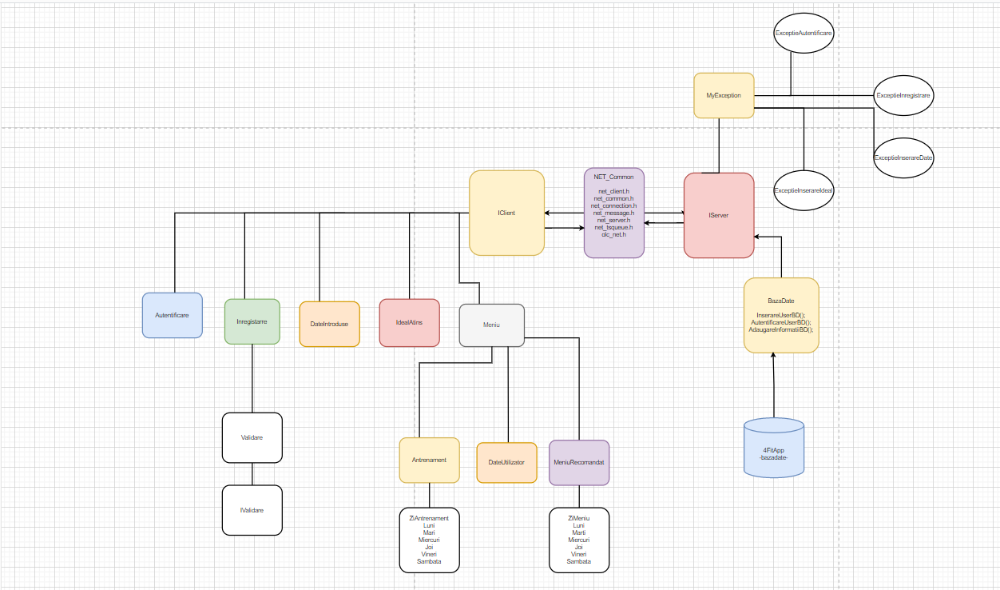

## 3.1.Fluxul Aplicatiei

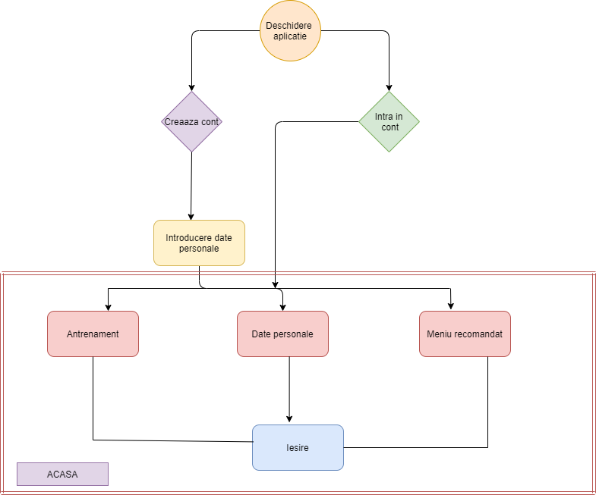

## 3.2.Diagrama baza de date

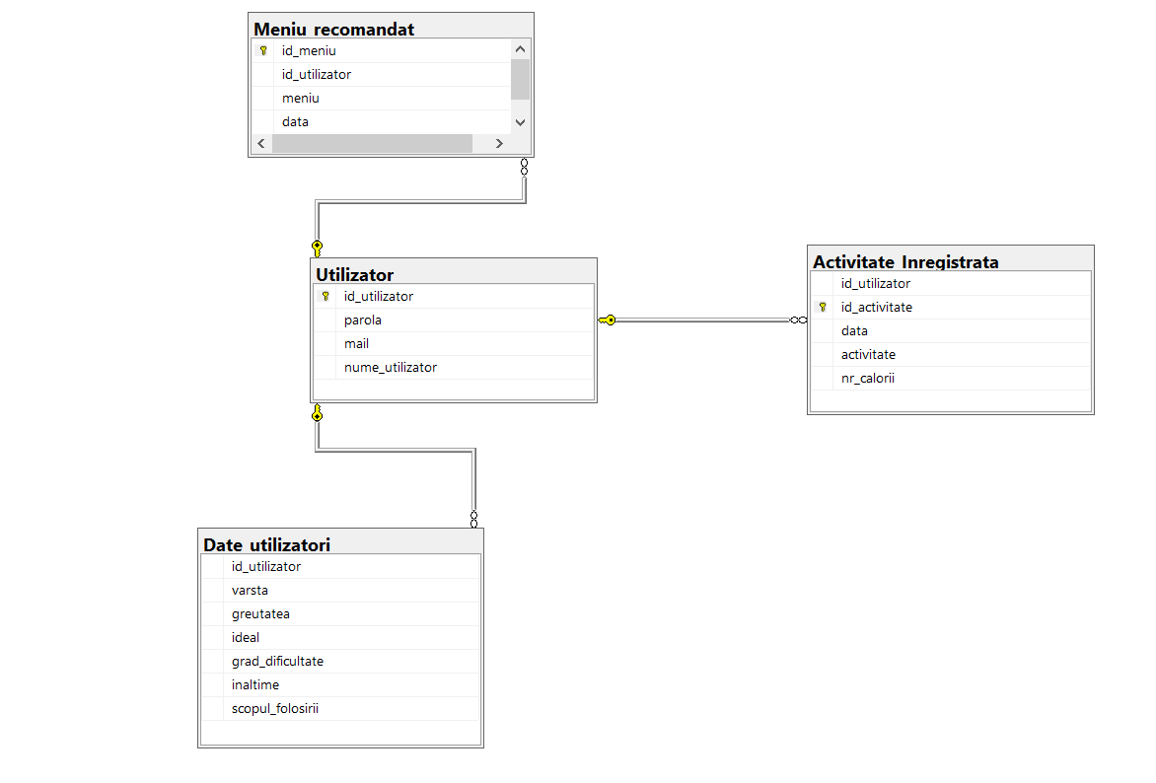

## 3.3.Logo-ul aplicatiei

